ИЗО
- Повторить элементы хохломской, гжельской, дымковской росписи

Хохломская роспись

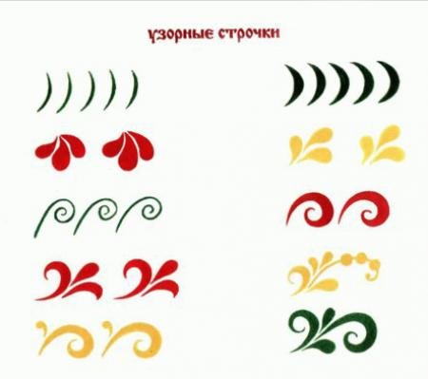

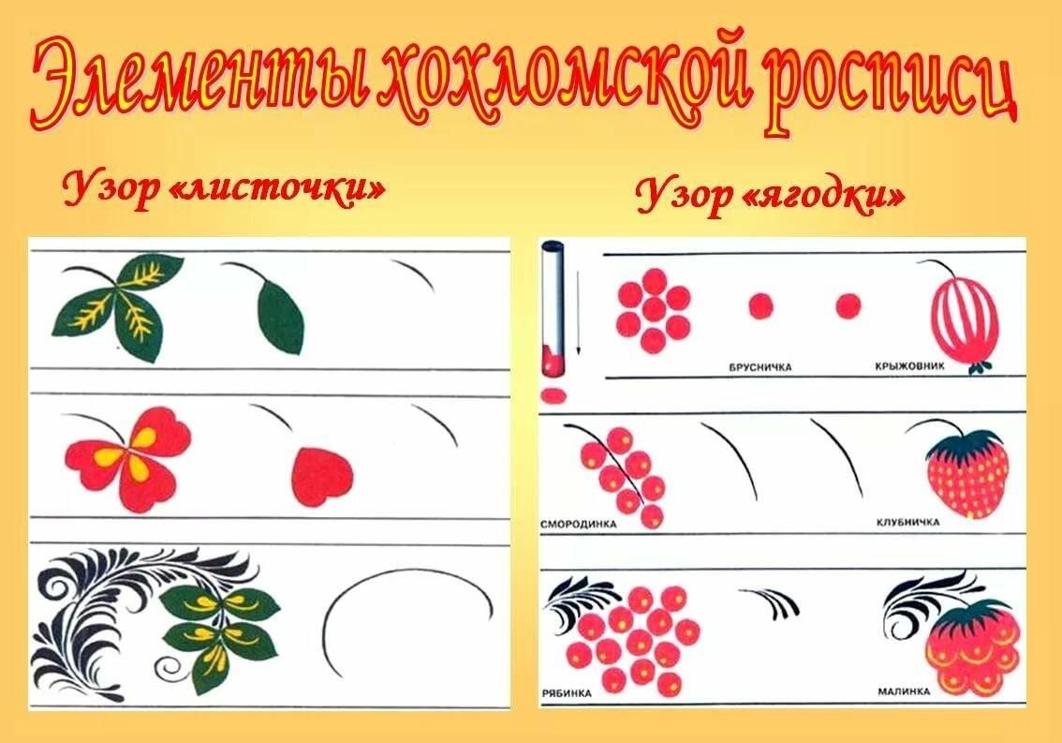

Гжель

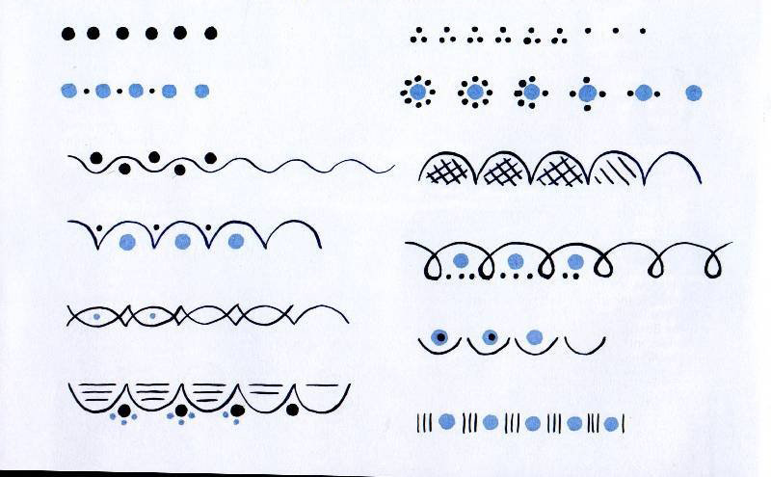

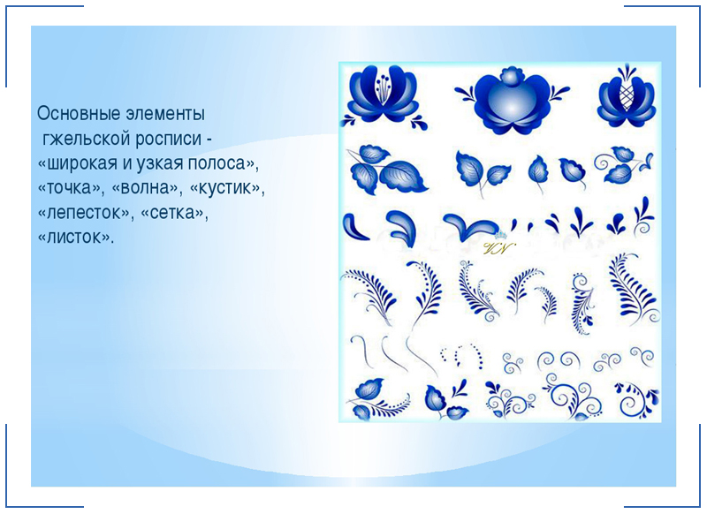
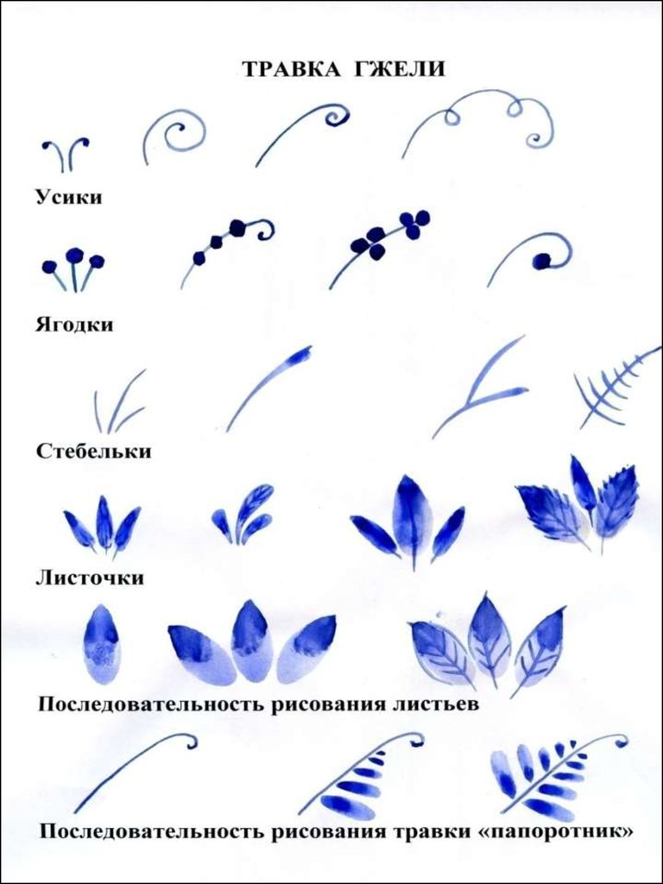

Дымковская роспись

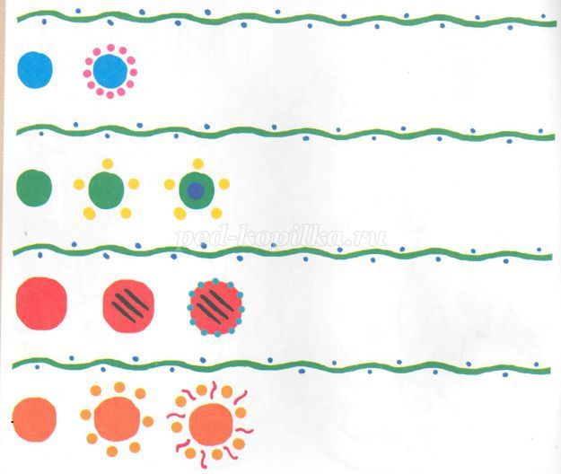

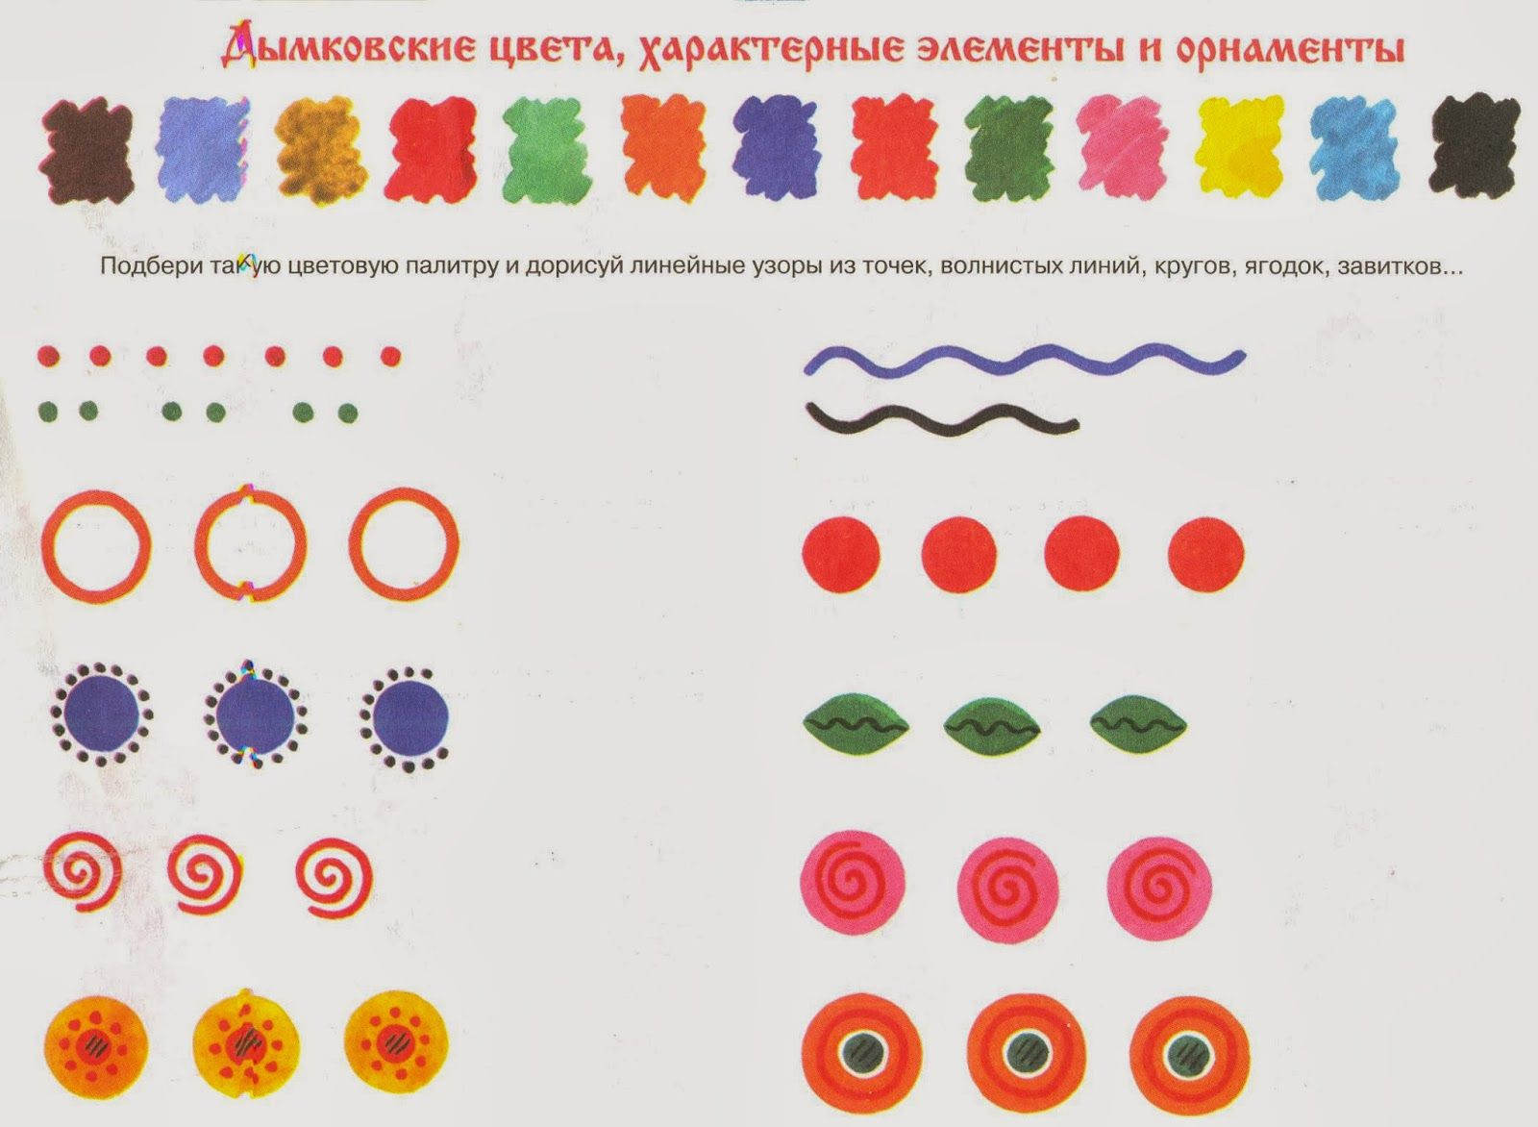

- Закреплять умение аккуратно закрашивать изображения.
- Продолжать учить смешивать синюю и белую краску для получения голубого цвета.

Лепка
- Закреплять умение лепить из целого куска глины фигурки по мотивам народных игрушек, передавая их характер, используя разнообразные приемы лепки (оттягивание, прищипывание, сглаживание и др.). 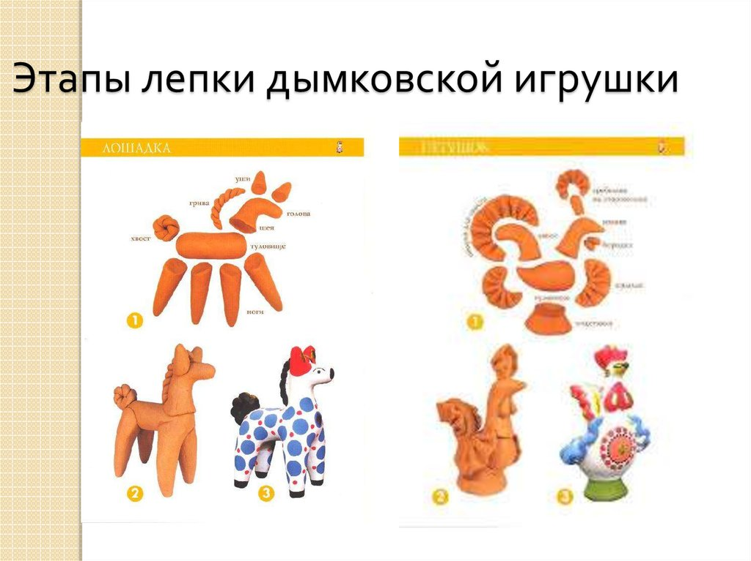

- Формировать у детей умение лепить дом из скатанных столбиков, накладывая их друг на друга и прочно соединяя между собой.
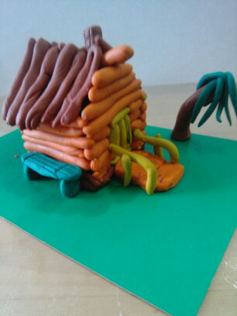

- Закреплять умение пользоваться стекой.
- Развивать воображение и творчество при создании поделки.

Аппликация
- Учить детей передавать в аппликации характерные особенности цветов и листьев: их форму, цвет, величину. 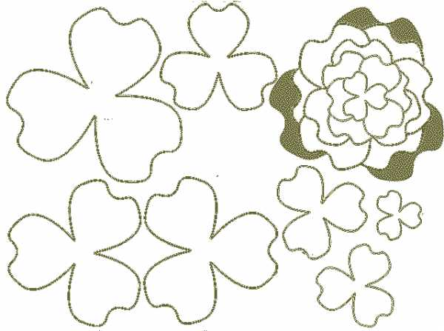
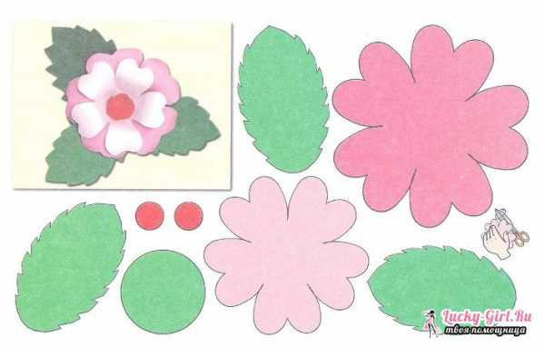
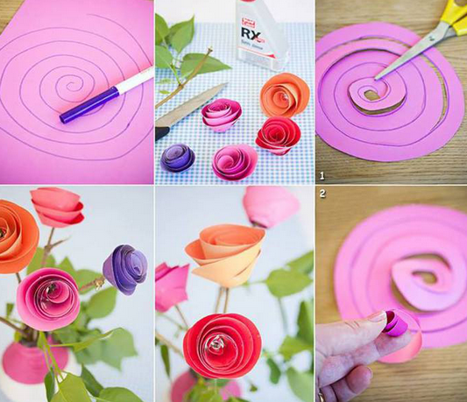

- Закреплять приемы вырезания на глаз из бумаги, сложенной вдвое, и т. д.
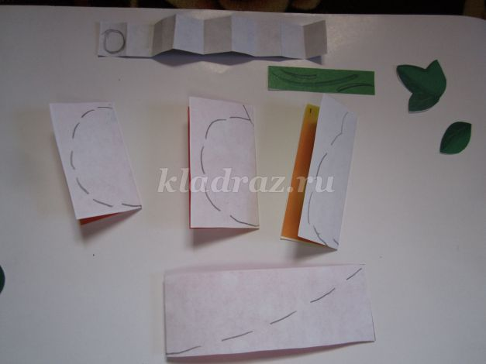
- Учить детей вырезать несколько симметричных предметов из бумаги, сложенной гармошкой.
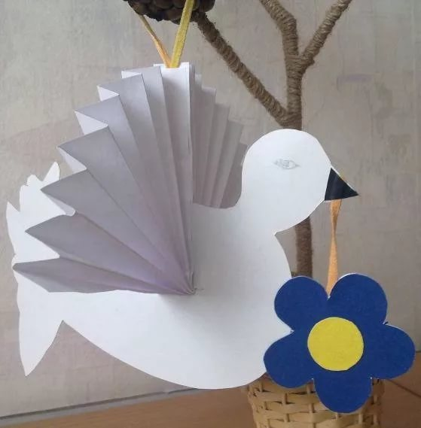
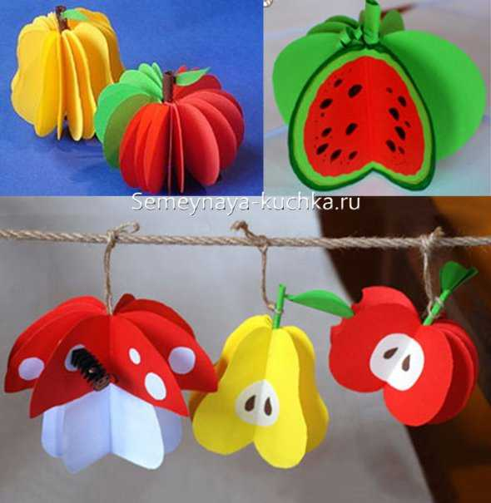
- Развивать зрительный контроль за движением рук, координацию движений.

Конструирование
Космический корабль
- Развивать творческую фантазию детей, их образное мышление (сам космический корабль сооружается из большой картонной коробки; сопла делаются из обрезанных пластиковых бутылок, огонь из сопел – цветная бумага, нос корабля – также фрагмент пластиковой бутылки; корабль украшается надписями и рисунками на его бортах).
- Учить создавать поделки из бросового материала.
- Учить получать удовольствие, радость от удавшейся совместной работы.
- Совершенствовать навыки работы с ножницами, клеем, кисточкой.

